**Использование форума при электронном обучении и использовании дистанционных образовательных технологиях**

В правом верхнем углу экрана есть значок форума, в котором тоже можно обмениваться информацией на онлайн уроке.

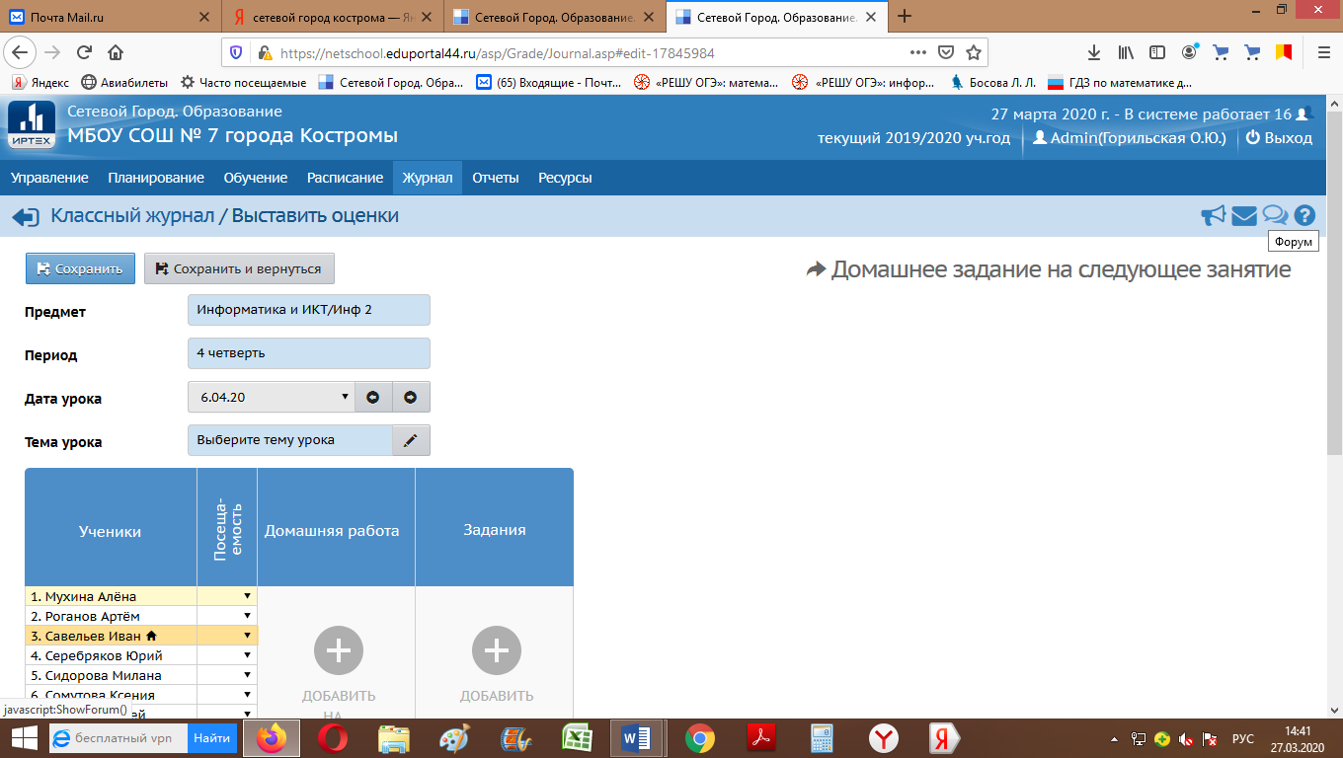

Нажимаем кнопку «Добавить»

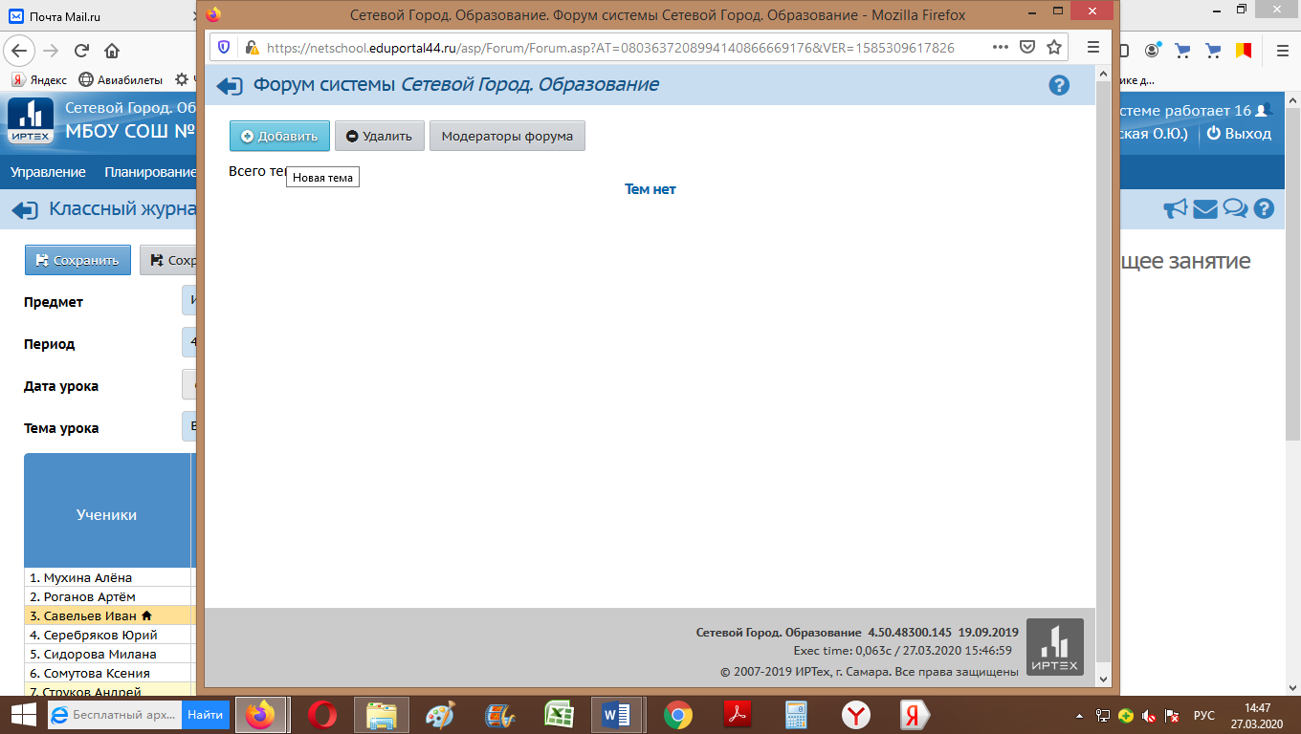

Пишем тему беседы и текст сообщения.

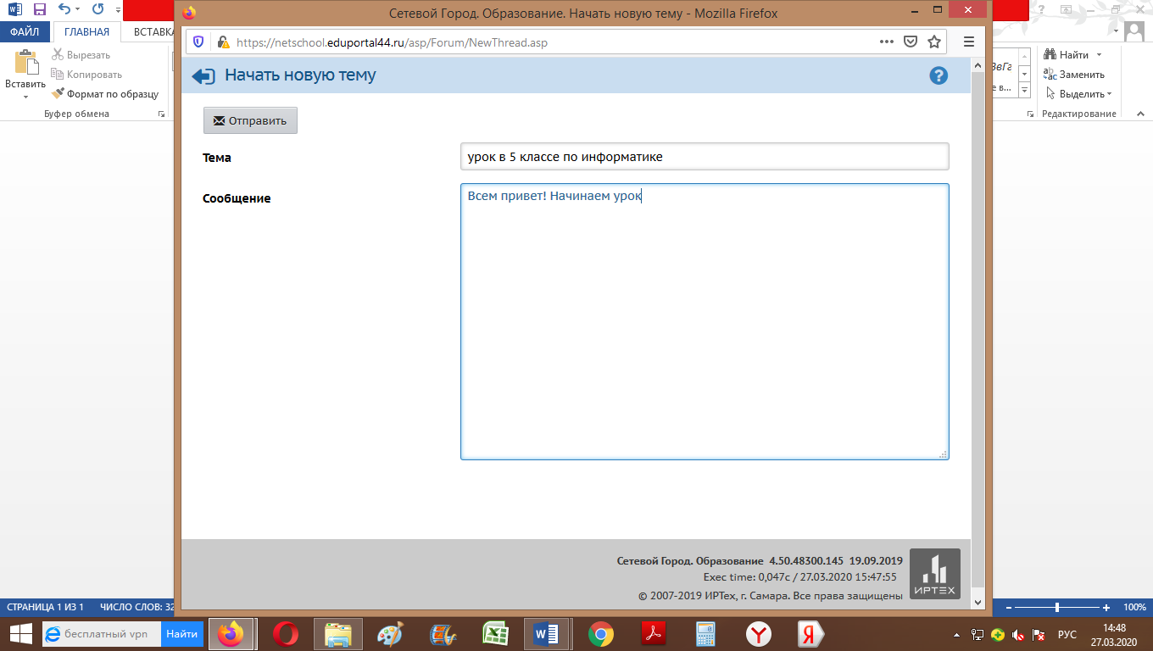

Учащиеся выбирают нужную тему и вступают в беседу

